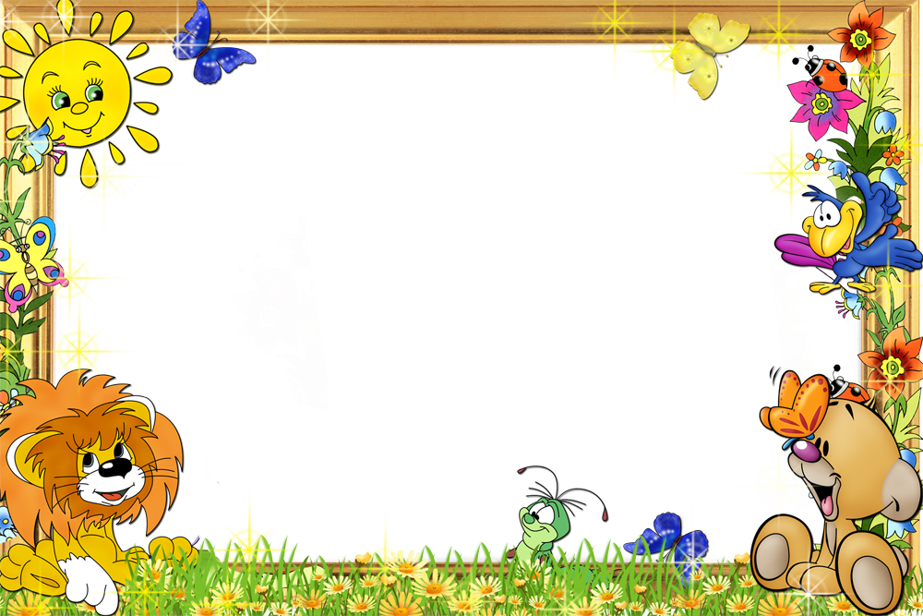

ЧТО НЕ НУЖНО ДЕЛАТЬ РОДИТЕЛЯМ
- Конфликтовать друг с другом (хотя бы в присутствии ребенка)
ИБО: конфликты тормозят развитие ребенка не только духовное, но и умственное!
Если самим не справиться с конфликтами, обращайтесь за помощью к воспитателю. Будем вместе искать выход из психопатических семейных кругов!
- Наказывать ребенка в сердцах: такое наказание бесполезно и архи вредно, ребенок его не примет как должное, ибо наказание должно быть помощью ребенку, внешним следствием его поступка (а не личности!), ограничением его поступка, а не отказом от любви!
ОСУЖДАЙТЕ ТОЛЬКО ПОСТУПОК, А НЕ ЛИЧНОСТЬ!
- Осуждать и игнорировать деятельность и слова воспитателя.

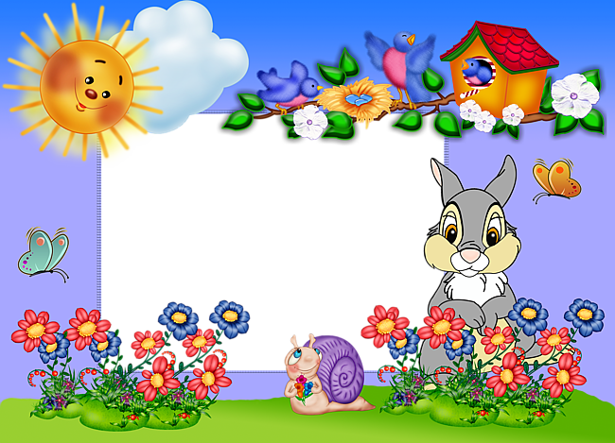

ДОРОГИЕ РОДИТЕЛИ!
СЧАСТЬЕ ДЕТЕЙ – ЭТО МИР В ВАШЕЙ СЕМЬЕ!
От ваших семейных отношений зависит развитие
ребёнка, его здоровье и успехи.
От ваших семейных отношений зависит
психологический климат ребёнка
в детском саду.

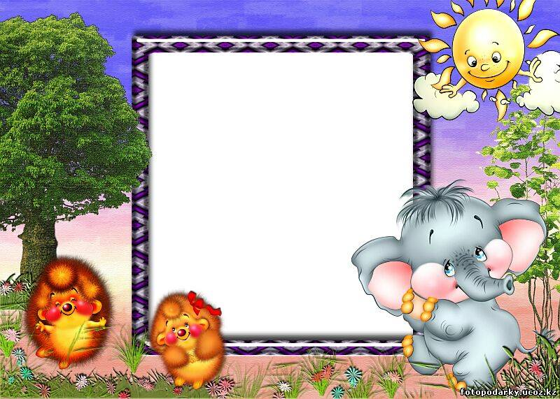

Ребёнок учится тому,
Что видит у себя в дому.
Родители – пример ему!

